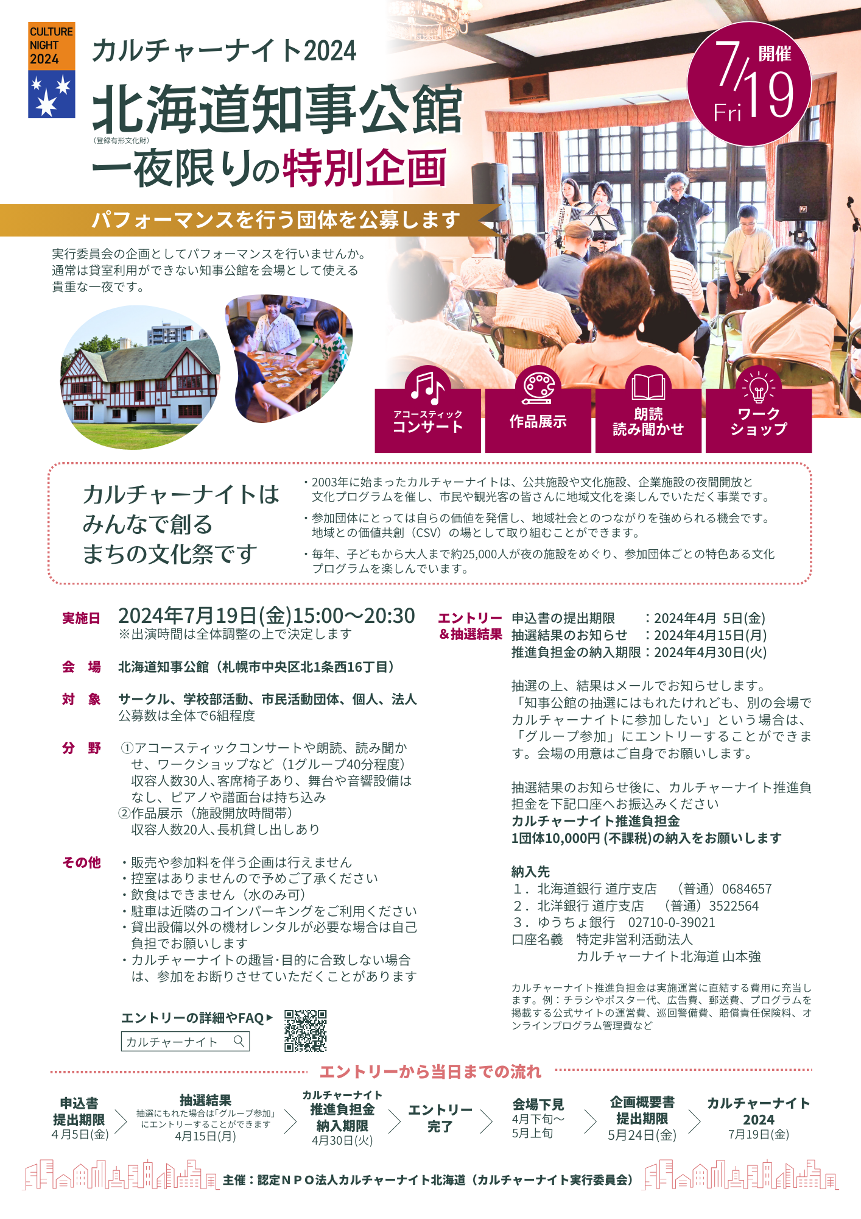

✓
エントリー4月5日(金)まで メール（office@culture-night.com）・FAX（011-797-8145）
□実行委員会企画「知事公館の企画出演」にエントリーします

団体名
代表者
ご担当者連絡先 | 職名・氏名
 | 住所 | 〒 － 市
 | 電話 | （ ） －
 | FAX | （ ） －
 | PC-Mail | 事務局からのご連絡は  メールでお送りします
企画内容 | ジャンル | アコースティックコンサート ・ 朗読 ・ 読み聞かせ ・ ワークショップ  作品展示 ・ その他（ ）
団体概要
企画内容
 | 出演者数 | 名
 | 希望時間 | 特になし ・ 時 分 ～ 時 分
楽器など
持込機材
 | テーマ曲 | カルチャーナイト公式テーマ曲の音源を希望する（ はい ・ いいえ ）  コンサートでカルチャーナイトのテーマ曲を演奏してくださるグループには音源を用意します
カルチャーナイト  推進負担金の  振込先に○ |  | 北海道銀行 道庁支店  (普通)0684657 | 北洋銀行 道庁支店  (普通)3522564 | ゆうちょ銀行  02710-0-39021

カルチャーナイトの運営は企業や個人からの協賛金、寄付金、NPO会費で成り立っています
エントリーの必須条件ではありませんが、カルチャーナイトは非営利事業のため、こちらについても前向きなご検討をお願いします
［ ］協賛・寄付用の書類を希望する  ①カルチャーナイト北海道は認定NPO法人であるため、当法人の協賛金や寄付金に対し、税制上の優遇措置が適用されます  ②5万円以上のご協賛でポスターやチラシ、公式サイトに企業名 を掲載します | ［ ］NPO会員入会用の書類を希望する  ・正会員………構成員となり総会における議決権を有する会員  年会費：(法人)15,000円、(個人)7,500円  ・友の会会員…総会の議決権を有しない個人の会員(賛助会員)  年会費：(個人)3,000円

主催・問い合わせ 認定NPO法人カルチャーナイト北海道（カルチャーナイト実行委員会）
札幌市中央区北4条西7丁目5番地 緑苑第2ビル707号室 〒060-0004
TEL&FAX：011-797-8145 E-Mail：office@culture-night.com カルチャーナイト 検索

